1—4月份，全国规模以上工业企业实现利润总额20946.9亿元，同比增长4.3%（按可比口径计算，详见附注二）。
1—4月份，规模以上工业企业中，国有控股企业实现利润总额7396.4亿元，同比下降2.8%；股份制企业实现利润总额15508.1亿元，增长0.9%；外商及港澳台投资企业实现利润总额5285.9亿元，增长16.7%；私营企业实现利润总额5448.0亿元，增长6.4%。
1—4月份，采矿业实现利润总额3923.9亿元，同比下降18.6%；制造业实现利润总额14439.8亿元，增长8.0%；电力、热力、燃气及水生产和供应业实现利润总额2583.2亿元，增长36.9%。
1—4月份，主要行业利润情况如下：计算机、通信和其他电子设备制造业利润增长75.8%，有色金属冶炼和压延加工业增长56.6%，电力、热力生产和供应业增长44.1%，汽车制造业增长29.0%，纺织业增长24.9%，农副食品加工业增长9.0%，化学原料和化学制品制造业增长8.4%，通用设备制造业增长6.2%，石油和天然气开采业增长4.3%，电气机械和器材制造业下降4.7%，专用设备制造业下降7.3%，煤炭开采和洗选业下降34.2%，非金属矿物制品业下降53.9%，石油煤炭及其他燃料加工业由盈转亏，黑色金属冶炼和压延加工业亏损增加。
1—4月份，规模以上工业企业实现营业收入41.92万亿元，同比增长2.6%；发生营业成本35.77万亿元，增长2.8%；营业收入利润率为5.00%，同比提高0.08个百分点。
4月末，规模以上工业企业资产总计170.24万亿元，同比增长6.0%；负债合计97.61万亿元，增长5.7%；所有者权益合计72.62万亿元，增长6.4%；资产负债率为57.3%，同比下降0.2个百分点。
4月末，规模以上工业企业应收账款23.61万亿元，同比增长7.6%；产成品存货6.33万亿元，增长3.1%。
1—4月份，规模以上工业企业每百元营业收入中的成本为85.34元，同比增加0.14元；每百元营业收入中的费用为8.42元，同比减少0.02元。
4月末，规模以上工业企业每百元资产实现的营业收入为74.4元，同比减少2.6元；人均营业收入为174.1万元，同比增加7.5万元；产成品存货周转天数为20.8天，同比持平；应收账款平均回收期为66.7天，同比增加3.4天。
4月份，规模以上工业企业实现利润同比增长4.0%。

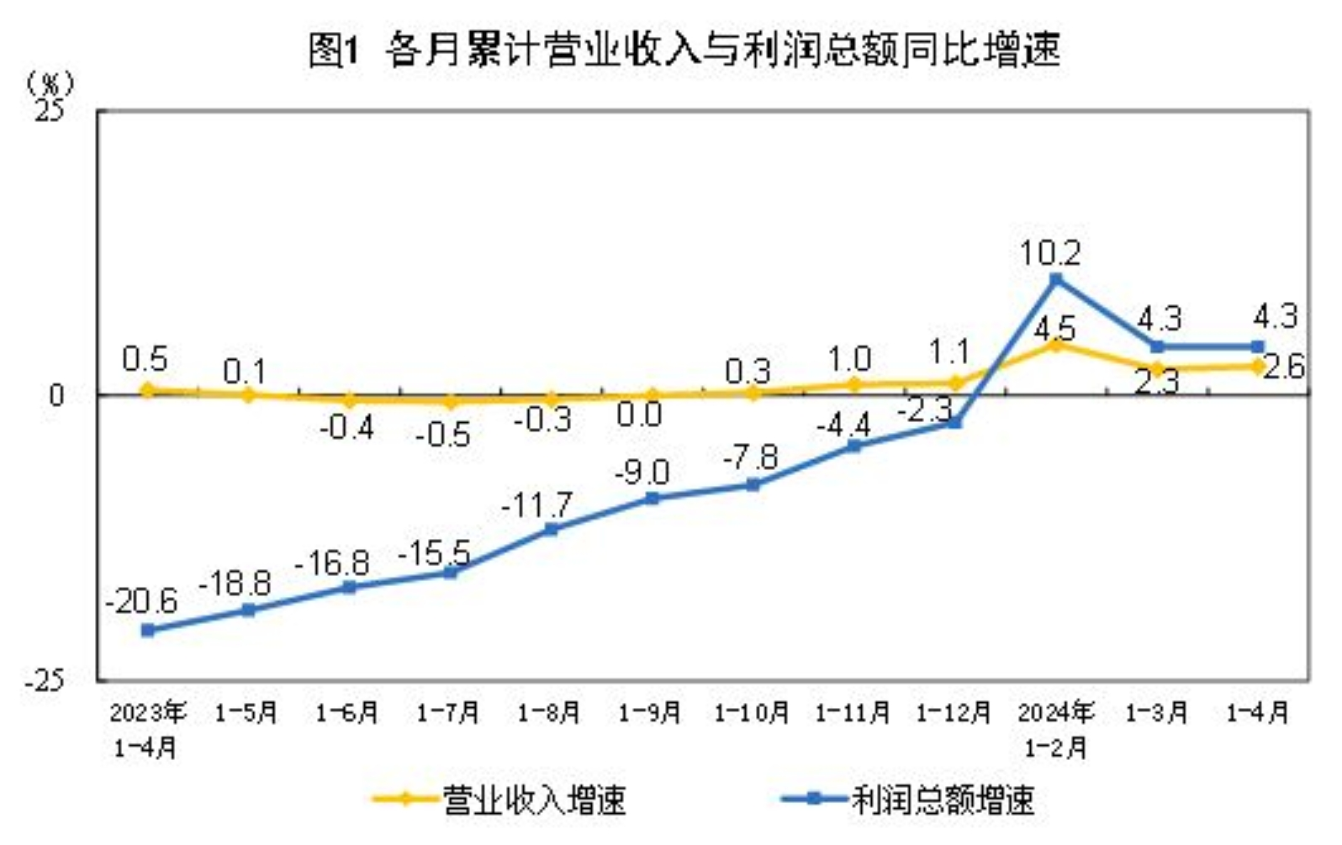

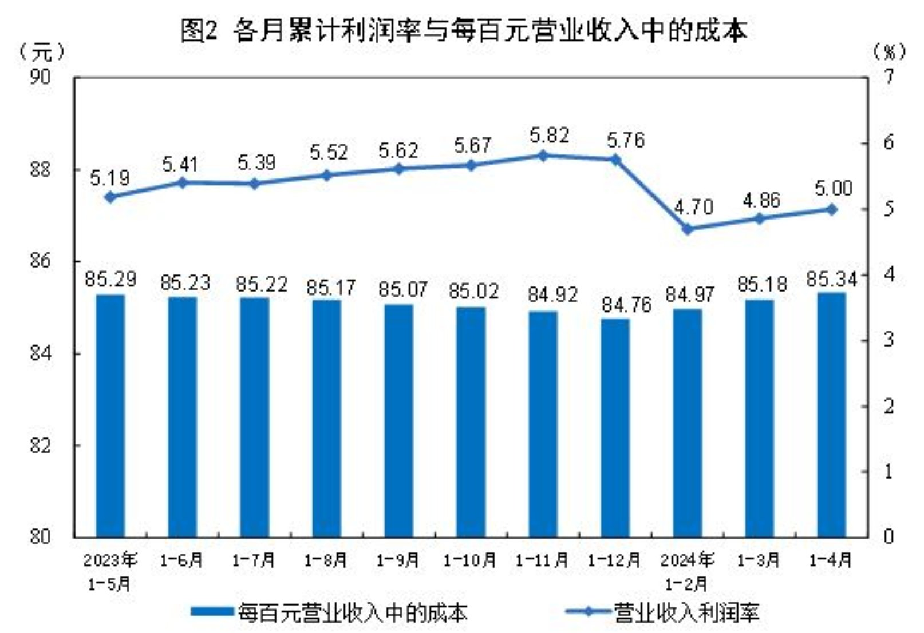

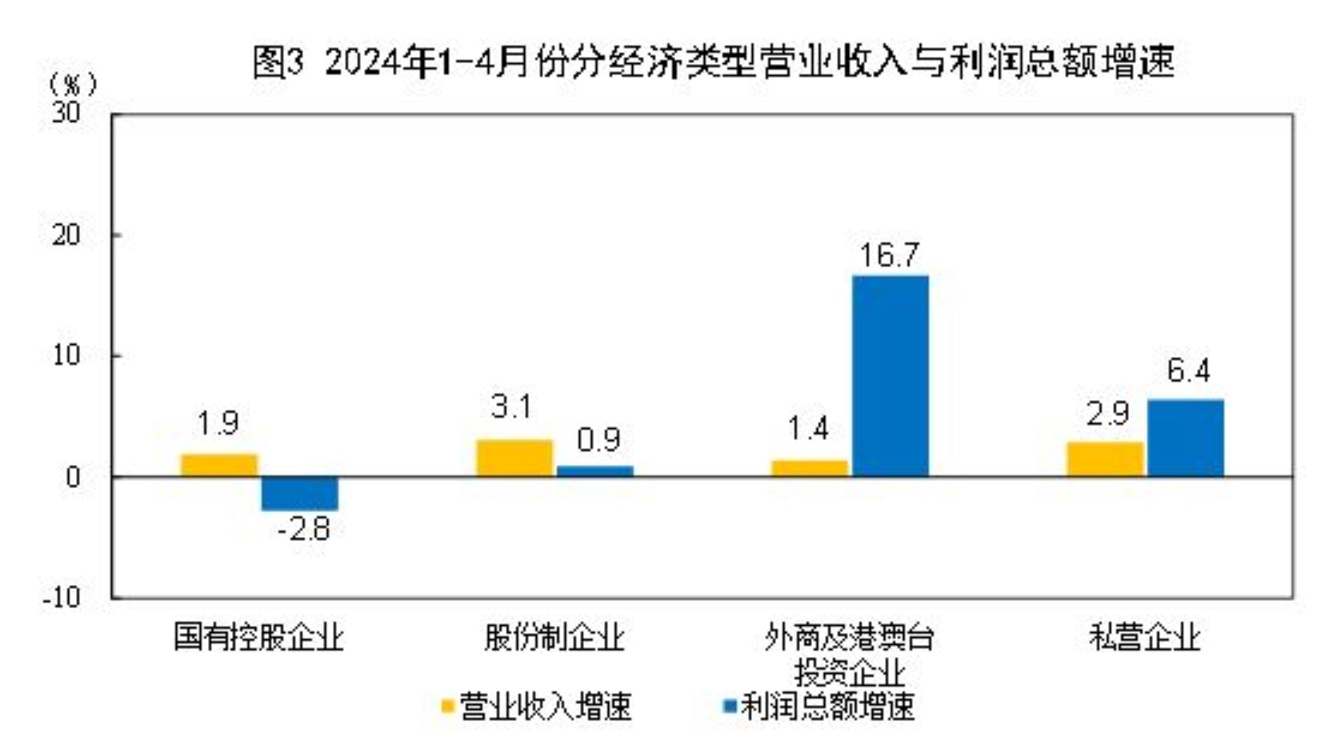

表1 2024年1-4月份规模以上工业企业主要财务指标

分 组 | 营业收入 |  | 营业成本 |  | 利润总额
分 组 | 金额  (亿元) | 同比增长  (%) | 金额  (亿元) | 同比增长  (%) | 金额  (亿元) | 同比增长  (%)
总计 | 419167.7 | 2.6 | 357708.1 | 2.8 | 20946.9 | 4.3
其中：采矿业 | 19082.1 | -6.9 | 12564.1 | -2.2 | 3923.9 | -18.6
制造业 | 359534.4 | 2.9 | 308745.1 | 2.8 | 14439.8 | 8.0
电力、热力、燃气及水生产和供应业 | 40551.3 | 5.3 | 36398.9 | 4.2 | 2583.2 | 36.9
其中：国有控股企业 | 118721.4 | 1.9 | 98434.0 | 2.7 | 7396.4 | -2.8
其中：股份制企业 | 333236.7 | 3.1 | 285031.8 | 3.4 | 15508.1 | 0.9
外商及港澳台投资企业 | 82981.0 | 1.4 | 70173.7 | 0.7 | 5285.9 | 16.7
其中：私营企业 | 153471.4 | 2.9 | 133372.4 | 2.8 | 5448.0 | 6.4
注：
1.经济类型分组之间存在交叉，故各经济类型企业数据之和大于总计。
2.本表部分指标存在总计不等于分项之和情况，是数据四舍五入所致，未作机械调整。

表2 2024年1-4月份规模以上工业企业经济效益指标

分 组 | 营业收入  利润率 | 每百元营业  收入中的成本 | 每百元营业  收入中的费用 | 每百元资产实现的营业收入 | 人均营业  收入 | 资产负债率 | 产成品存货  周转天数 | 应收账款  平均回收期
分 组 | 1-4月 | 1-4月 | 1-4月 | 4月末 | 4月末 | 4月末 | 4月末 | 4月末
分 组 | (%) | (元) | (元) | (元) | (万元/人) | (%) | (天) | (天)
总计 | 5.00 | 85.34 | 8.42 | 74.4 | 174.1 | 57.3 | 20.8 | 66.7
其中：采矿业 | 20.56 | 65.84 | 9.22 | 41.4 | 142.4 | 56.9 | 13.4 | 50.5
制造业 | 4.02 | 85.87 | 8.76 | 85.5 | 166.5 | 56.8 | 23.5 | 68.6
电力、热力、燃气及水生产和供应业 | 6.37 | 89.76 | 5.11 | 41.8 | 358.9 | 60.0 | 0.9 | 57.9
其中：国有控股企业 | 6.23 | 82.91 | 6.08 | 57.4 | 297.1 | 57.0 | 12.6 | 51.8
其中：股份制企业 | 4.65 | 85.53 | 8.34 | 72.7 | 172.5 | 58.3 | 21.1 | 64.6
外商及港澳台投资企业 | 6.37 | 84.57 | 8.79 | 81.4 | 184.3 | 52.8 | 19.9 | 75.5
其中：私营企业 | 3.55 | 86.90 | 9.66 | 93.6 | 131.4 | 59.4 | 25.2 | 69.2

表3 2024年1-4月份规模以上工业企业主要财务指标（分行业）

行 业 | 营业收入 |  | 营业成本 |  | 利润总额
行 业 | 金额 | 同比增长 | 金额 | 同比增长 | 金额 | 同比增长
行 业 | (亿元) | (%) | (亿元) | (%) | (亿元) | (%)
总计 | 419167.7 | 2.6 | 357708.1 | 2.8 | 20946.9 | 4.3
煤炭开采和洗选业 | 10203.2 | -17.8 | 6816.0 | -11.5 | 1998.9 | -34.2
石油和天然气开采业 | 4080.0 | 6.5 | 2066.7 | 7.1 | 1358.9 | 4.3
黑色金属矿采选业 | 1826.3 | 25.0 | 1437.6 | 25.6 | 212.5 | 64.2
有色金属矿采选业 | 1141.1 | 11.5 | 746.1 | 15.4 | 251.3 | 1.6
非金属矿采选业 | 1055.0 | -2.0 | 765.7 | -1.0 | 99.2 | -4.6
开采专业及辅助性活动 | 770.3 | 13.1 | 727.0 | 12.4 | 2.9 | 123.1
其他采矿业 | 6.2 | 12.7 | 5.0 | 35.1 | 0.4 | 300.0
农副食品加工业 | 15936.0 | -4.1 | 14816.3 | -4.6 | 284.5 | 9.0
食品制造业 | 6976.1 | 6.7 | 5433.0 | 5.7 | 587.5 | 13.8
酒、饮料和精制茶制造业 | 5440.3 | 5.6 | 3342.2 | 3.3 | 1016.0 | 8.7
烟草制品业 | 6185.7 | 2.3 | 1587.1 | -0.5 | 917.5 | 3.7
纺织业 | 7188.5 | 4.0 | 6427.4 | 3.5 | 185.1 | 24.9
纺织服装、服饰业 | 3650.2 | 0.4 | 3089.8 | 0.1 | 138.4 | 7.4
皮革、毛皮、羽毛及其制品和制鞋业 | 2531.4 | 6.0 | 2187.0 | 5.7 | 108.1 | 18.7
木材加工和木、竹、藤、棕、草制品业 | 2688.6 | -0.1 | 2442.9 | -0.7 | 80.4 | 8.6
家具制造业 | 2001.9 | 6.2 | 1665.4 | 6.0 | 86.1 | 32.3
造纸和纸制品业 | 4552.8 | 6.3 | 4009.3 | 4.1 | 151.8 | 154.7
印刷和记录媒介复制业 | 2022.9 | 4.1 | 1693.0 | 3.4 | 96.5 | 28.8
文教、工美、体育和娱乐用品制造业 | 4355.7 | 9.8 | 3812.9 | 9.7 | 175.6 | 34.6
石油、煤炭及其他燃料加工业 | 19677.6 | 0.0 | 17123.7 | 1.1 | -43.3 | -130.2
化学原料和化学制品制造业 | 28732.2 | 4.1 | 25132.8 | 4.4 | 1234.4 | 8.4
医药制造业 | 8077.8 | -0.8 | 4715.0 | 0.5 | 1114.8 | 2.3
化学纤维制造业 | 3693.5 | 17.7 | 3440.0 | 16.8 | 78.2 | 181.3
橡胶和塑料制品业 | 9057.2 | 6.5 | 7670.5 | 6.1 | 439.9 | 20.7
非金属矿物制品业 | 15530.7 | -10.3 | 13415.3 | -8.6 | 404.3 | -53.9
黑色金属冶炼和压延加工业 | 25910.2 | -4.2 | 25237.0 | -3.3 | -222.2 | （注1）
有色金属冶炼和压延加工业 | 25688.3 | 11.5 | 24184.9 | 10.3 | 754.8 | 56.6
金属制品业 | 13883.4 | 3.4 | 12329.2 | 3.5 | 399.5 | 4.6
通用设备制造业 | 14336.2 | 2.5 | 11695.7 | 2.3 | 870.4 | 6.2
专用设备制造业 | 11122.2 | 1.1 | 8745.2 | 1.3 | 654.0 | -7.3
汽车制造业 | 30741.9 | 7.5 | 26881.7 | 7.5 | 1427.9 | 29.0
铁路、船舶、航空航天和其他运输设备制造业 | 4017.7 | 9.8 | 3371.9 | 8.8 | 242.1 | 40.7
电气机械和器材制造业 | 31079.6 | -1.9 | 26645.1 | -2.3 | 1502.5 | -4.7
计算机、通信和其他电子设备制造业 | 46685.6 | 7.9 | 40944.6 | 7.3 | 1441.7 | 75.8
仪器仪表制造业 | 2876.1 | 3.1 | 2144.6 | 2.9 | 211.6 | -3.6
其他制造业 | 637.1 | 8.1 | 524.0 | 7.6 | 35.3 | 35.8
废弃资源综合利用业 | 3594.5 | 7.0 | 3480.2 | 7.1 | 20.4 | -28.7
金属制品、机械和设备修理业 | 662.7 | 17.2 | 557.4 | 16.1 | 46.2 | 34.3
电力、热力生产和供应业 | 31965.8 | 5.3 | 28661.7 | 3.9 | 2197.4 | 44.1
燃气生产和供应业 | 7154.8 | 5.9 | 6669.7 | 6.2 | 268.4 | -0.4
水的生产和供应业 | 1430.7 | 2.1 | 1067.5 | 1.0 | 117.4 | 26.0
注：
1.黑色金属冶炼和压延加工业上年同期为亏损，无法计算同比增速。
2.本表部分指标存在总计不等于分项之和情况，是数据四舍五入所致，未作机械调整。

附注
一、指标解释及相关说明
1、利润总额：指企业在生产经营过程中各种收入扣除各种耗费后的盈余，反映企业在报告期内实现的盈亏总额。
2、营业收入：指企业从事销售商品、提供劳务和让渡资产使用权等生产经营活动形成的经济利益流入。包括主营业务收入和其他业务收入。
3、营业成本：指企业从事销售商品、提供劳务和让渡资产使用权等生产经营活动发生的实际成本。包括主营业务成本和其他业务成本。营业成本应当与营业收入进行配比。
4、资产总计：指企业过去的交易或者事项形成的、由企业拥有或者控制的、预期会给企业带来经济利益的资源。
5、负债合计：指企业过去的交易或者事项形成的、预期会导致经济利益流出企业的现时义务。
6、所有者权益合计：指企业资产扣除负债后由所有者享有的剩余权益。
7、应收账款：指资产负债表日以摊余成本计量的，企业因销售商品、提供服务等经营活动应收取的款项。
8、产成品存货：指企业报告期末已经加工生产并完成全部生产过程、可以对外销售的制成产品。
9、营业收入利润率=利润总额÷营业收入×100%，单位：%。
10、每百元营业收入中的成本=营业成本÷营业收入×100，单位：元。
11、每百元营业收入中的费用=（销售费用+管理费用+研发费用+财务费用）÷营业收入×100，单位：元。
12、每百元资产实现的营业收入=营业收入÷平均资产÷累计月数×12×100，单位：元。
13、人均营业收入=营业收入÷平均用工人数÷累计月数×12，单位：万元/人。
14、资产负债率=负债合计÷资产总计×100%，单位：%。
15、产成品存货周转天数=360×平均产成品存货÷营业成本×累计月数÷12，单位：天。
16、应收账款平均回收期=360×平均应收账款÷营业收入×累计月数÷12，单位：天。
17、在各表的利润总额同比增长栏中，标“注”的表示上年同期利润总额为负数（即亏损）或为0.0亿元；数值为正数的表明利润同比增长；数值在0至-100%之间（不含0）的表明利润同比下降；下降幅度超过100%的表明由上年同期盈利转为本期亏损；数值为0的表明利润与上年持平。
二、规模以上工业企业利润总额、营业收入等指标的增速均按可比口径计算。报告期数据与上年所公布的同指标数据之间有不可比因素，不能直接相比计算增速。其主要原因是：（一）根据统计制度，每年定期对规模以上工业企业调查范围进行调整。每年有部分企业达到规模标准纳入调查范围，也有部分企业因规模变小而退出调查范围，还有新建投产企业、破产、注（吊）销企业等变化。（二）加强统计执法，对统计执法检查中发现的不符合规模以上工业统计要求的企业进行了清理，对相关基数依规进行了修正。（三）加强数据质量管理，剔除跨地区、跨行业重复统计数据。
三、统计范围
规模以上工业企业，即年主营业务收入为2000万元及以上的工业法人单位。
四、调查方法
规模以上工业企业财务状况报表按月进行全面调查（1月份数据免报）。
五、行业分类标准
执行国民经济行业分类标准（GB/T4754-2017）。

